
شركت امداد خودرو سايپا

استاندارد توسعه و پیاده‌سازی نرم‌افزار

نگارش 1.1
مهر 91

تهیه کنندگان | سمت | توضیحات | نسخه | تاریخ | امضا
هادی سیار | کارشناس توسعه | پیشنویس | 1.0 | 24/7/91
هادی سیار | کارشناس توسعه | اصلاح | 1.1 | 25/7/91
هادی سیار | کارشناس توسعه | اصلاح | 1.2 | 11/9/91

فهرست مطالب
1. معرفی شرکت 3
2. ماموریت و چشم انداز شرکت 4
3. اهداف کلان 4
4. ساختار شرکت امداد خودرو 6
5. شرح مساله 7
6. شرح سند 7
7. قواعد نامگذاری 7
8. واسط کاربر 10
9. سازمان کد 8
10. نسخه‌گذاری 11
11. طراحی پایگاه داده‌ها 10
12. نگهداشت 11

گزارش شناخت

معرفی شرکت
شرکت امداد خودرو سایپا در اواخر سال 1381 توسط شرکت سایپا یدک تأسیس گردید.
وظیفه اصلی این شرکت، امداد رسانی به خودروهای تولید شده توسط گروه خودروسازی‌ سایپا، در حوزه خدمات پس از فروش تعریف گردید.در حال حاضر 13 نوع خودروی تولیدی گروه خودروسازی سایپا با بیش از 900،000 مشترک، تحت پوشش خدمات امدادی در سراسر کشور (در شهرها و بزرگراه‌ها و جاده‌های کشور) و در تمام مدت شبانه روز می‌باشند.
همچنین این شرکت با راه‌اندازی سرویس خدمات در محل مشتری، درصدد است بخش عمده‌ای از بازار خدمات پس از فروش محصولات سایپا را تحت پوشش درآورد. لازم به ذکر است که تعریف کسب و کارهای جدید به منظور توسعه بازار و جلوگیری از رکود، از ماموریتهای جدید شرکت قلمداد شده است.
خدمات فوریتی (امدادی) و بسته های خدماتی ، محصولات قابل ارائه این شرکت بوده و به منظور افزایش کیفیت خدمات به مشترکین و وفادار نمودن مشتریان ، این شرکت قصد دارد با به کارگیری فناوری اطلاعات در عرصه‌های مدیریتی، عملیات خود را بهبود بخشد.
در حال حاضر شرکت امداد خودرو سایپا مجموعه ای از پروژه‌ها و فعالیتهای متنوع را در زمینه فناوری اطلاعات و بسته های خدماتی "کارت نارنجی" در دست اجرا و انجام دارد.

ماموریت و چشم انداز شرکت
ماموریت عبارت است از :
طراحی، فروش و ارائه انواع خدمات از طریق بسته‌های خدماتی به مشتریان خودروهای گروه خودروسازی سایپا
چشم‌انداز عبارت است از :
پیشتاز در ارائه خدمات نوآورانه و با ارزش به مشتریان
سودآوری در سطح استاندارد جهانی

اهداف کلان
اهداف کلان شرکت امداد خودرو عبارتند از:
- کسب سودآوری گروه خودروسازی سایپا از محل ارائه خدمات ارزش افزا
- رعایت کرامت انسانی ذینفعان
- صداقت و اعتماد متقابل در تعاملات با ذینفعان
- ترجیح مصالح اجتماعی بر منافع سازمانی
- مشارکت در تصمیم‌گیری و کار تیمی

ساختار شرکت امداد خودرو
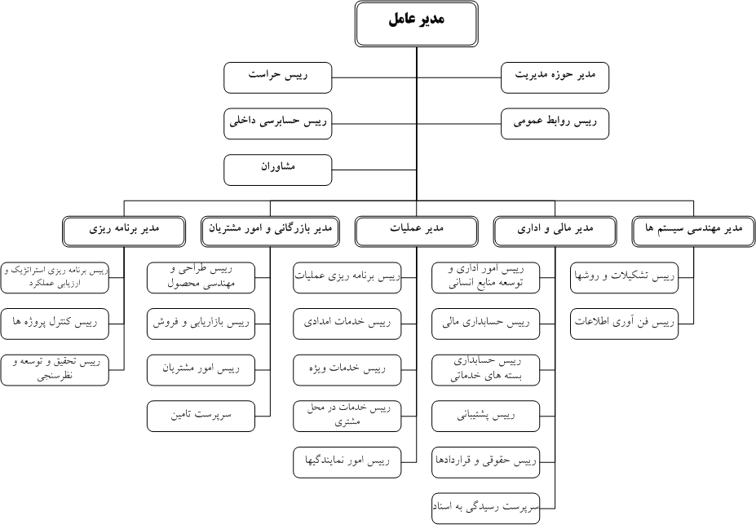

شرح مساله
هدف از تدوین سند استاندارد، ایجاد یک چارچوب استاندارد برای تولید کد منبع در شرکت امداد خودرو سایپا می‌باشد.
بطوریکه فرایند تولید کد بطور سریع و نگهداشت آن ساده انجام پذیرد. با ايجاد يک مدل کد نويسي مشترک و استاندارد، از گونه‌گوني کد جلوگيري کرده و مانع از خطاهاي مشخص در حوزه توليد کد گردد.

شرح سند
در یک سازمان برای توسعه سیستمهای برنامه‌نویسی استفاده از یک الگوی یکسان و استاندارد در نوشتن کدهای منبع و طراحیهای واسطها و نیز طراحی پایگاه داده‌ها امری ضروری می‌باشد. این امر باعث استقلال توسعه از نفرات مشخص در تیم تولید و نیز سهولت انتقال و فراگیری توسعه و نگهداشت مطمئن می‌گردد. بدین منظور ایجاد یک چارچوب استاندارد در تولید کد از جمله سازمان کد و طراحی واسطها و قواعد نامگذاری لازم می‌باشد.
استاندارد تولید پروژه ما سکوی .net framework با استفاده از زبان c# می‌باشد.
برای توسعه محیط وبی از Asp.net mvc استفاده می‌کنیم.

قواعد نامگذاری
- تا حد امكان از اسامي انگليسي با املاي صحيح استفاده كنيد.
- نام متدها با فعل شروع شود.
- خوانایي را بهيچ وجه فداي اختصار ننمایيد.
- در تمامي كد فرض را بر Case Sensitive بودن كامپايلر بگذاريد.
- تمامي Constantها و نام متغيير‌هاي Public و سراسري را با حروف بزرگ همراه با _ بنويسيد.
- كلمة اول نام متغيرها و متدهاي private و protectedرا با حروف كوچك آغاز نماييد، مگر اينكه از prefix استفاده می‌كنيد.
- كلا به غير از موارد فوق حرف اول هر كلمه با حروف بزرگ شروع شود.
- مانند:PageControl.aspx
- Prefix فقط مخصوص متغييرهاي كلاس است.
- براي نامگذاري اينترفيس ها از پيشوند I استفاده نمائيد.

محیط کاربری
- رنگ محيط كار را طبق سليقه و راحتي خود تنظيم كنيد.

سازمان کد
- در نوشتن کد شکل پله ای و پاراگراف بندی رعایت شود.
- براي دندانه گذاري كد همواره از دكمهTab استفاده نماييد.
- در ابتدا و انتهاي هر پاراگراف يك سطر خالي رد كنيد.
- از /// برای توضيح متني استفاده نماييد تا به طور هوشمند آماده دريافت شرح و توضيحات شود.(با قالب زیر)
/// <Author>
/// يك توضيح مختصر راجع به كاركرد
/// <summary>
/// Note Including Date
/// </summary>
/// </Author>
- از // براي بي استفاده كردن يك سطر استفاده نماييد.
- از /* */ براي بي استفاده كردن يك بلاك از كد استفاده نماييد.
- هرگاه روي روي يكSource عمومي و يا يك كد متعلق به يك برنامه نويس ديگر كار مي‌كنيد يا در حال اصلاح نسخه Release شده قبلي هستيد از پاك كردن sourceهاي قبلي پرهيز كنيد و به جاي آن كليه Sourceهاي اصلي را پيش از تغيير comment كنيد و ابتدا و انتهاي تمامي تغييرات را با روش زير comment نماييد:

/// <Author>
/// Note Including Date or Version
/// </Author>
- براي معين كردن كارهاي باقيمانده از روش زير استفاده كنيد:

/// <Author>

/// TODO: شرح كارهای بعدي
/// </Author>
- براي تفكيك كدهاي كلاس از نواحي زير استفاده مي‌کنيم:
.#region Variables
.#region Property
.#region Methods
.#region Events

- کليه متغيرهاي داخلي کلاس بايستي در ابتداي کلاس تعريف شوند.
- بجای استفاده از مقادیر ثابت (String Literal) در متن کد از Resourceها استفاده شود.
- بجاي استفاده مستقيم از مقادير عددي يا رشته ثابت در متن کد بايستي بشکل تعريف Enum و يا Const از آن استفاده نمود.
- سعي كنيد بازگشت از تابع در يك نقطه صورت پذيرد.
- حتي الامكان بجاي متغير سراسري از صفت خاصه (property) يك كلاس استفاده كنيد.

- بهیچ وجه از reserved wordها استفاده نشود.

واسط کاربر
- واسطهای کاربری در حالتهای چند زبانی (فارسی و لاتین) تعبیه شود.
- در حالت فارسی راست به چپ حفظ شود.
- صفحات وب با مرورگرهای مختلف تست شود.
- هيچ صفحه‌اي نبايد بصورت افقي Scroll شود.
- براي طراحي كليه صفحات از يك الگو استفاده مي‌كنيم، مثلا براي فونت ها و رنگها از يك Style Sheet استفاده مي‌كنيم و اين فايل را در سطح فرم Use مي‌كنيم. در واقع نبايد هيچ جايي از Html فونت و رنگ به صورت دستي تنظيم شود.

طراحی پایگاه داده‌ها
- در تمام جداول کلید اصلی جدول از نوع bigint(identity) و با نام Id تعریف می‌شود.
- ستون نام، با نام Title(nvarchar) و ستون شرح با نام Description تعریف می‌گردد.
- در طراحی اشیاء بانک اطلاعات از شما schema استفاده می‌شود.
- تمامی جداول فیلدهای اجباری زیر را دارند:
Time_Stamp:timestamp

- برای ثبت log از یک بانک اطلاعات ثانویه کمک میگیریم و در آن از یک جدول که حداقل دارای فیلدهای زیر است بهره می‌گیریم:)پیاده سازی اینکار توسط تریگر انجام می پذیرد)
ApplicationName: nvarchar(50), HostName: nvarchar(50), UserName: nvarchar(50), ModifiedDate:DateTime
(این فیلدها با توابع سیستمی زیر پر می‌شوند:(
APP_NAME() , Suser_SName() , Host_Name() , GetDate()

- حروف اول کلمات در نام اشیاء را بزرگ می‌نویسیم
مانند: Subscription
- در نام فیلدهای بانک اطلاعاتی حرف اول کلمات را بزرگ می‌نویسیم.
- از به کار بردن _ در نام اشیاء بانک خودداری شود.
- پیشوندهای زبر را برای اشیاء بانک به کار می‌بریم:
vw: view fn:Function sp:stored procedure idx:index

مانند: spInsertPackage
vwFactor
fnGetShamsiDate

تعریف کلید خارجی به شکل fk_ secondary table_ primary table
مانند: FK_PlanItem_Plans
- نام روتینهای ذخیره شده(stored procedure) با فعل شروع شود.
مانند: spInsertPackage
- از نام گذاری اشیاء به شکل فارسی خودداری شود مانند: basteh
- برای ایجاد ارتباط بین جداول بهنگام اعمال Integration Rule برای Update مقدار Cascade و برای Delete مقدار No Action انتخاب می‌کنیم.
- تاریخها را از نوع datetime در نظر می‌گیریم اما اگر ناچار به انتخاب تاریخ از نوع هجری شدیم آنرا به شکل …Jdate نامگذاری می‌کنیم. مثلا FactorJdate
- از خاصیت Description فیلدها برای توضیح فیلدها استفاده می‌کنیم.
- Collation پایگاه داده‌ها و تمام ستونها را Persian_100_CI_AS قرار می‌دهیم.

نسخه‌گذاری
براي شماره نسخه از تركيب *.*.* استفاده نماييد : پيشنهاد مي‌شود براي هر بار تغييرات هنگام توسعه رقم آخر را افزايش دهيد و براي تحويل نسخه نهایی از دو رقم ابتدا استفاده كنيد.

نگهداشت
تمامی مراحل و فازهای پروژه باید مستندسازی شوند: از جمله سندهای RFP و پروپوزال و سند چشم انداز و نمودار ارتباط موجودیتها(ERD) و نمودار جریان داده‌ها (DFD).
برای نگهداشت کد منبع و اسکریپتها و داده‌ها و مستندات از یک source control مانند TFS استفاده می‌کنیم.
ناحیه کاری پیشفرض D:\works می‌باشد.

امنیت
برای پیاده سازی امنیت در بانک اطلاعات از تعریف نقشها (Role) و تعریف کاربران در آن استفاده می‌کنیم و دسترسیها را به roleها می‌دهیم نه کاربران.
به ازای هر نقش حداقل یک کاربر با نام همان نقش اضافه می‌کنیم. مثلا برای rolePlanning کاربر planning را می‌سازیم.

